**NHẬP MÔN CÔNG NGHỆ PHẦN MỀM**

**PHÂN TÍCH YÊU CẦU**

Yêu cầu nhóm sinh viên hoàn thành tài liệu phân tích yêu cầu cho đồ án đã được giao theo biểu mẫu đính kèm.

C:\Users\tdqua_000\Dropbox\SS-Slides\DeCuong-CDIO\Template CDIO v4.2\Templates\Hinh anh\LogoTruong.png

Bộ môn Công nghệ phần mềm

Khoa Công nghệ thông tin

Đại học Khoa học tự nhiên TP HCM

**MỤC LỤC**

[Các nội dung chính 1](#_Toc383891031)

[1 Thông tin nhóm 2](#_Toc383891032)

[2 Mô tả bài toán 3](#_Toc383891033)

[3 Tổng quan yêu cầu 4](#_Toc383891034)

[4 Đặc tả yêu cầu 5](#_Toc383891035)

[5 Bản mẫu (Prototype) 6](#_Toc383891036)

**PHÂN TÍCH YÊU CẦU**

# Các nội dung chính

Mục tiêu tài liệu tập trung vào các chủ đề:

* Tạo ra tài liệu phân tích yêu cầu
* Hoàn chỉnh tài liệu phân tích yêu cầu với các nội dung:

Hiển thị dữ liệu phức tạp

* DataGridView
  + Mô tả phát biểu bài toán
  + Tổng quan về các yêu cầu (chức năng và phi chức năng), Stakeholders.
  + Mô hình use case
  + Đặc tả use case
  + Vẽ mô hình prototype, mockups giao diện của hệ thống
* Đọc hiểu tài liệu phân tích yêu cầu.

# Thông tin nhóm

**Website / Facebook nhóm:** <https://www.facebook.com/>Group

|  |  |  |  |
| --- | --- | --- | --- |
| **MSSV** | **Họ Tên** | **Email** | **Điện thoại** |
| 1612300 | Thái Đăng Khoa | [dktp98@gmail.com](mailto:dktp98@gmail.com) | 0938498003 |
| 1612339 | Trần Khánh Linh | [trankhanhlinh98@gmail.com](mailto:trankhanhlinh98@gmail.com) | 0947161098 |
| 16123652 | Nguyễn Hà Hoàng Long | [hoanglong16198@gmail.com](mailto:hoanglong16198@gmail.com) | 0934754383 |
| 1612365 | Nguyễn Thiên Lý  (Nhóm trưởng) | [nguyenmit2012@gmail.com](mailto:nguyenmit2012@gmail.com) | 0344374834 |

# Mô tả bài toán

#### Đặt vấn đề

#### Căn tin trường KHTN là căn tin trọng điểm cung cấp thức ăn và nước uống cho giáo viên, giảng viên, sinh viên trong và ngoài trường. Với các nhân viên làm việc với nhiều năm kinh nghiệm đã giúp căn tin hoạt động một cách khá tốt. Tuy nhiên, với lượng khách hàng lớn và thường sử dụng dịch vụ vào giờ cao điểm (buổi trưa), việc quản lí căn tin còn tồn tại nhiều khó khăn và thách thức.

#### Kết quả khảo sát

#### Các bộ phận tham gia

* Bộ phận chuyển thức ăn từ ĐH Sư phạm.
* Bộ phận bán phiếu ăn.
* Khách hàng.
* Bộ phận giao thức ăn cho người mua.
* Bộ phận dọn bàn ăn cho sinh viên, giáo viên.
* Bộ phận rửa chén.

#### Quy trình đặt món ăn

* Đối với mua nước hay chè: gồm 1 bước: trả tiền trực tiếp.
* Đối với mua phần ăn trưa: gồm 3 bước
* Mua phiếu ăn từ bộ phận bán phiếu (các phiếu có mệnh giá 20, 25, 36 nghìn VNĐ).
* Yêu cầu món ăn với bộ phận tiếp thực.
* Đưa phiếu ăn và lấy phần ăn.

#### Thời gian cụ thể giữa các bước trong quy trình mua thức ăn qua chế biến trực tiếp (khảo sát trên 20 người)

* Trường hợp đông người
* Bước 1 Mua phiếu: 30 giây.
* Bước 2 Chờ, yêu cầu và lấy thức ăn: 2 phút 13 giây.
* Trường hợp thưa người
* Bước 1 Mua phiếu: 7 giây.
* Bước 2 Chờ, yêu cầu và lấy thức ăn: 35 giây.

#### Thời gian cụ thể giữa các bước trong quy trình mua thức ăn không cần chế biến trực tiếp (khảo sát trên 20 người)

* Trường hợp đông người: Chọn món và trả tiền: 30 giây.
* Trường hợp thưa người: Chọn món và trả tiền 7 giây.

#### Ưu điểm quy trình

* Nhanh chóng vì yêu cầu thức ăn trực tiếp và trao đổi tiền bạc thuận tiện.
* Có thể linh hoạt giữa các vị trí bán vé, thối tiền và bán thức ăn.

#### Khuyết điểm quy trình

* Sử dụng tiền mặt nhiều.
* Khó tổng kết tiền bán hàng của nhiều cửa hàng vào cuối buổi để thống kê.
* Không biết khách hàng nào thân thiết để có chính sách ưu đãi hợp lý.
* Khó giữ được khách hàng khi có sự cạnh tranh.

#### Giải quyết vấn đề

* Thay thế phiếu ăn thành thẻ ăn hoặc thẻ tiện ích.
* Số hóa và quản lí hóa đơn xuất nhập kho.

#### Môi trường hoạt động

* Hoạt động trên hệ điều hành Windows của Microsoft.
* Mô hình client – server.

#### Các ràng buộc về thiết kế hoặc triển khai

* Ngôn ngữ lập trình C#.
* Công nghệ sử dụng WPF của C#.
* Hệ quản trị cơ sở dữ liệu Microsoft SQL Server 2014.

# Tổng quan yêu cầu

#### Danh sách các stakeholder

*Nhóm sinh viên liệt kê (hoặc vẽ Context Diagram) và giải thích vai trò của từng Stakeholder của phần mềm.*

|  |  |  |
| --- | --- | --- |
| **STT** | **Stakeholder** | **Mô tả** |
| *1* | *<Ban giám đốc>* |  |
|  |  |  |
|  |  |  |

#### Danh sách yêu cầu

* + 1. ***Đặc tả yêu cầu chức năng***

*[Mô tả các yêu cầu chức năng của hệ thống bằng ngôn ngữ tự nhiên. Có thể sử dụng kết hợp các biểu mẫu, quy định.* ***Đánh số và phân nhóm các yêu cầu****]*

* + 1. ***Đặc tả yêu cầu phi chức năng***

*[Mô tả các yêu cầu phi chức năng của hệ thống bằng ngôn ngữ tự nhiên]*

# Đặc tả yêu cầu

#### Sơ đồ Use Case

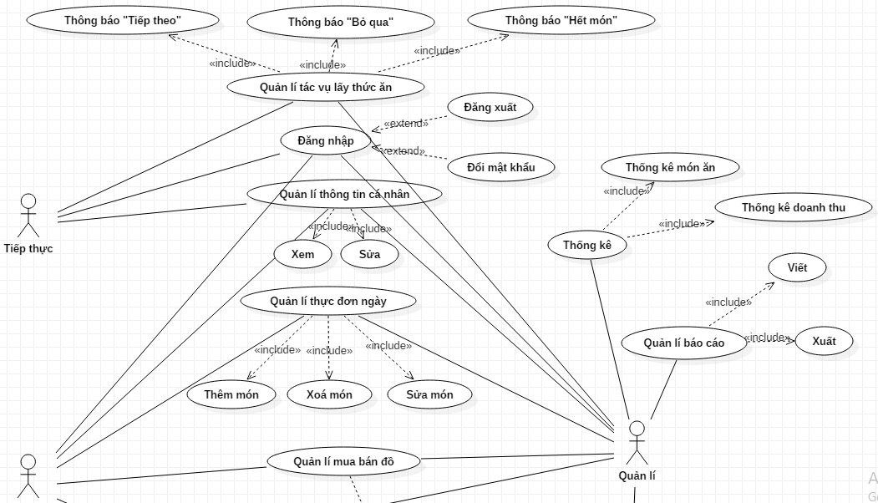

*4‑1 Sơ đồ usecase (phần 1).*

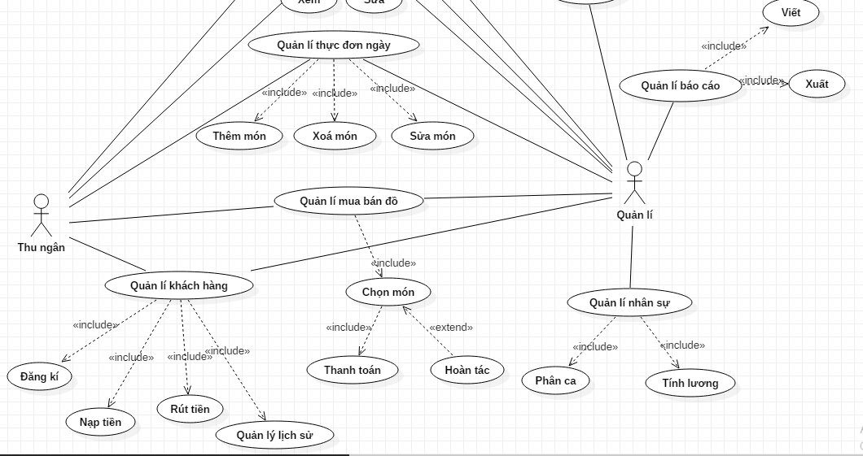

*4‑2 Sơ đồ usecase (phần 2).*

#### Đặc tả Use Case

* + 1. ***Đặc tả Use Case 1***

|  |  |
| --- | --- |
| ***Use case ID*** | **U001** |
| *Tên Use Case* | Đăng nhập. |
| *Tóm tắt* | Mô tả các bước đăng nhập của actor vào hệ thống. |
| *Tác nhân* | Quản lí, Tiếp thực, Thu ngân. |
| *Điều kiện tiên quyết* | Không có. |
| *Kết quả* | Người dùng có thể sử dụng các chức năng khác của phần mềm. |
| *Kịch bản chính* | * + 1. Hệ thống yêu cầu actor cung cấp thông tin đăng nhập gồm tên đăng nhập và mật khẩu.     2. Actor nhập thông tin đăng nhập và click nút đăng nhập.     3. Hệ thống kiểm tra thông tin đăng nhập.     4. Hệ thống dựa trên thông tin đăng nhập phân quyền tùy theo loại nhân viên và chuyển qua màn hình dashboard. |
| *Kịch bản phụ* | Đăng nhập thất bại, hệ thống sẽ hiện thông báo cho người dùng và yêu cầu đăng nhập lại. |
| *Ràng buộc phi chức năng* | Không có. |

* + 1. ***Đặc tả Use Case 2***

|  |  |
| --- | --- |
| ***Use case ID*** | **U002** |
| *Tên Use Case* | Đăng xuất. |
| *Tóm tắt* | Mô tả các bước đăng xuất của actor khỏi hệ thống. |
| *Tác nhân* | Quản lí, Tiếp thực, Thu ngân. |
| *Điều kiện tiên quyết* | Người dùng phải ở trạng thái đã đăng nhập vào hệ thống. |
| *Kết quả* | Người dùng trở lại màn hình Đăng nhập của hệ thống. |
| *Kịch bản chính* | * + 1. Actor thực hiện chức năng đăng xuất khỏi hệ thống bằng cách click nút đăng xuất.     2. Hệ thống hiển thị yêu cầu xác nhận đăng xuất từ actor.     3. Actor xác nhận đăng xuất. Hệ thống sẽ đăng xuất tài khoản actor khỏi hệ thống. |
| *Kịch bản phụ* | Nếu actor không xác nhận đăng xuất thì hệ thống sẽ giữ nguyên hiện trạng. |
| *Ràng buộc phi chức năng* | Không có. |

* + 1. ***Đặc tả Use Case 3***

|  |  |
| --- | --- |
| ***Use case ID*** | **U003** |
| *Tên Use Case* | Đổi mật khẩu. |
| *Tóm tắt* | Mô tả việc đổi mật khẩu của actor. |
| *Tác nhân* | Quản lí, Tiếp thực, Thu ngân. |
| *Điều kiện tiên quyết* | Người dùng phải ở trạng thái đã đăng nhập vào hệ thống. |
| *Kết quả* | Mật khẩu của người dùng được thay đổi. |
| *Kịch bản chính* | * + 1. Actor thực hiện đổi mật khẩu bằng cách click nút đổi mật khẩu.     2. Hệ thống hiển thị yêu cầu nhập mật khẩu cũ, mật khẩu mới và nhập lại mật khẩu mới.     3. Actor nhập đầy đủ thông tin và chọn nút Đổi mật khẩu.     4. Hệ thống lưu thông tin và cập nhật mật khẩu mới, đồng thời tự đăng xuất yêu cầu actor đăng nhập lại tài khoản bằng mật khẩu mới. |
| *Kịch bản phụ* | Nếu thông tin không hợp lệ, hệ thống thông báo thông tin nào không hợp lệ và đề nghị actor cung cấp lại thông tin.  Nếu actor không muốn đổi nữa, actor chọn nút thoát để hoàn tác. |
| *Ràng buộc phi chức năng* | Không có. |

* + 1. ***Đặc tả Use Case 4***

|  |  |
| --- | --- |
| ***Use case ID*** | **U004** |
| *Tên Use Case* | Quản lí thông tin cá nhân. |
| *Tóm tắt* | Mô tả việc xem hay sửa thông tin cá nhân của actor. |
| *Tác nhân* | Quản lí, Tiếp thực, Thu ngân. |
| *Điều kiện tiên quyết* | Người dùng phải ở trạng thái đã đăng nhập vào hệ thống. |
| *Kết quả* | Thông tin cá nhân có thể được thay đổi bởi người dùng. |
| *Kịch bản chính* | 1. Actor chọn nút Thông tin cá nhân. 2. Hệ thống hiển thị trang thông tin cá nhân của actor. 3. Actor có thể xem hay sửa thông tin. Trường hợp muốn sửa: actor chọn nút Sửa, hệ thống cho phép thao tác trên các ô thông tin, actor sửa thông tin mong muốn sau đó chọn nút Lưu, hệ thống lưu thông tin vừa sửa và cập nhật lại hiển thị cho actor. |
| *Kịch bản phụ* | Nếu dữ liệu nhập vào khi người dùng sửa thông tin không hợp lệ, hệ thống thông báo thông tin nào không hợp lệ và đề nghị actor cung cấp lại thông tin. |
| *Ràng buộc phi chức năng* | Không có. |

* + 1. ***Đặc tả Use Case 5***

|  |  |
| --- | --- |
| ***Use case ID*** | **U005** |
| *Tên Use Case* | Quản lí tác vụ lấy thức ăn. |
| *Tóm tắt* | Mô tả các tác vụ của người tiếp thực khi lấy thức ăn cho khách hàng: Click nút “Tiếp theo” sau khi hoàn tất việc lấy thức ăn, click nút “Bỏ qua” nếu như việc lấy thức ăn không hoàn tất (khách huỷ món,… ), click nút “Hết món” nếu như món ăn khách hàng chọn đã hết. |
| *Tác nhân* | Quản lí, Tiếp thực. |
| *Điều kiện tiên quyết* | Người dùng phải ở trạng thái đã đăng nhập vào hệ thống. |
| *Kết quả* | Người dùng phản hồi việc lấy thức ăn cho hệ thống để hệ thống quản lý các đơn đặt món. |
| *Kịch bản chính* | 1. Actor click vào 1 trong 3 nút: “Tiếp theo”, “Bỏ qua”, “Hết món”. 2. Hệ thống xoá thông tin món ăn của khách hàng hiện tại khỏi danh sách, đưa thông tin món ăn khách hàng kế tiếp trong danh sách chờ lên vị trí đầu tiên và hiện lên màn hình. |
| *Kịch bản phụ* | Không có. |
| *Ràng buộc phi chức năng* | Hệ thống phản hồi nhanh gọn. |

* + 1. ***Đặc tả Use Case 6***

|  |  |
| --- | --- |
| ***Use case ID*** | **U006** |
| *Tên Use Case* | Quản lý nhân sự. |
| *Tóm tắt* | Cho phép người dùng có thể quản lý thông tin của nhân viên. |
| *Tác nhân* | Quản lí. |
| *Điều kiện tiên quyết* | Người dùng phải ở trạng thái đã đăng nhập vào hệ thống |
| *Kết quả* | Người dùng quản lý thông tin của nhân viên dễ dàng. |
| *Kịch bản chính* | * + 1. Người dùng chọn nút quản lý nhân sự.     2. Hệ thống hiện ra danh sách nhân viên cùng các nút chức năng như “Thêm”, “Xoá”, “Sửa”, “Xuất”, “Phân ca”, “Tính lương”. Người dùng nhấn vào nút chức năng theo nhu cầu, hệ thống sẽ hiện ra màn hình chức năng tương ứng. |
| *Kịch bản phụ* | Không có. |
| *Ràng buộc phi chức năng* | Không có. |

* + 1. ***Đặc tả Use Case 7***

|  |  |
| --- | --- |
| ***Use case ID*** | **U007** |
| *Tên Use Case* | Phân ca. |
| *Tóm tắt* | Cho phép người dùng có thể phân ca cho các nhân viên. |
| *Tác nhân* | Quản lí. |
| *Điều kiện tiên quyết* | Người dùng phải ở trạng thái đã đăng nhập vào hệ thống và đã ở màn hình Quản lý nhân sự. |
| *Kết quả* | Người dùng phân ca trực cho các nhân viên. |
| *Kịch bản chính* | 1. Người dùng click vào nút “Phân ca” trên màn hình quản lý nhân sự. 2. Hệ thống hiển thị menu “Phân ca”. 3. “Quản lý” tiến hành phân ca cho nhân viên. 4. Khi hoàn tất, “Quản lý” nhấn nút “Hoàn tất”, hệ thống kiểm tra dữ liệu phân ca và lưu lại thông tin. 5. Hệ thống thông báo thành công. |
| *Kịch bản phụ* | Nếu dữ liệu nhập vào khi phân ca không hợp lệ, hệ thống thông báo thông tin nào không hợp lệ và đề nghị actor cung cấp lại thông tin. |
| *Ràng buộc phi chức năng* | Giao diện phân ca phải dễ dùng, logic. |

* + 1. ***Đặc tả Use Case 8***

|  |  |
| --- | --- |
| ***Use case ID*** | **U008** |
| *Tên Use Case* | Tính lương. |
| *Tóm tắt* | Cho phép người dùng có thể tính lương cho các nhân viên. |
| *Tác nhân* | Quản lí. |
| *Điều kiện tiên quyết* | Người dùng phải ở trạng thái đã đăng nhập vào hệ thống thống và đã ở màn hình Quản lý nhân sự. |
| *Kết quả* | Người dùng tính lương cho các nhân viên. |
| *Kịch bản chính* | 1. Người dùng click vào nút “Tính lương” trên màn hình quản lý nhân sự. 2. Hệ thống tự động tính lương dựa trên dữ liệu có sẵn và hiển thị menu “Tính lương”. 3. Nếu “Quản lý” muốn chỉnh sửa cách tính lương thì chỉnh sửa ngay trên menu “Tính lương”. 4. Hệ thống kiểm tra dữ, tự động tính toán, lưu lại thông tin và cập nhật trên màn hình. 5. Hệ thống thông báo thành công. |
| *Kịch bản phụ* | Nếu dữ liệu nhập vào khi tính lương không hợp lệ, hệ thống thông báo thông tin nào không hợp lệ và đề nghị actor cung cấp lại thông tin. |
| *Ràng buộc phi chức năng* | Giao diện tính lương phải dễ dùng, logic. |

* + 1. ***Đặc tả Use Case 9***

|  |  |
| --- | --- |
| ***Use case ID*** | **U009** |
| *Tên Use Case* | Thống kê. |
| *Tóm tắt* | Mô tả việc thống kê dữ liệu của canteen sau 1 thời gian nhất định. |
| *Tác nhân* | Quản lí. |
| *Điều kiện tiên quyết* | Người dùng phải ở trạng thái đã đăng nhập vào hệ thống. |
| *Kết quả* | Người dùng xem dữ liệu thống kê theo thời gian. |
| *Kịch bản chính* | * + 1. Actor thực hiện chức năng bằng cách click nút “Thống kê”.     2. Hệ thống xác nhận yêu cầu của actor. Hệ thống yêu cầu actor lựa chọn loại thống kê (Thống kê món ăn, Thống kê doanh thu).     3. Actor chọn loại thống kê.     4. Hệ thống xác nhận lựa chọn của actor. Hệ thống xuất dữ liệu đã thống kê. |
| *Kịch bản phụ* | Không có. |
| *Ràng buộc phi chức năng* | Giao diện thống kê phải rõ ràng, chính xác. |

* + 1. ***Đặc tả Use Case 10***

|  |  |
| --- | --- |
| ***Use case ID*** | **U0010** |
| *Tên Use Case* | Thống kê doanh thu. |
| *Tóm tắt* | Mô tả việc thống kê tài chính, doanh thu của canteen sau 1 thời gian nhất định. |
| *Tác nhân* | Quản lí. |
| *Điều kiện tiên quyết* | Người dùng phải ở trạng thái đã đăng nhập vào hệ thống và đã ở giao diện Thống kê. |
| *Kết quả* | Người dùng xem dữ liệu thống kê doanh thu theo thời gian. |
| *Kịch bản chính* | * + 1. Actor click nút “Thống kê doanh thu” trên màn hình Thống kê.     2. Hệ thống xác nhận yêu cầu của actor.     3. Actor chọn thời gian muốn xem.     4. Hệ thống xuất dữ liệu doanh thu đã thống kê theo thời gian đã chọn. |
| *Kịch bản phụ* | Không có. |
| *Ràng buộc phi chức năng* | Giao diện thống kê phải rõ ràng, chính xác. |

* + 1. ***Đặc tả Use Case 11***

|  |  |
| --- | --- |
| ***Use case ID*** | **U0011** |
| *Tên Use Case* | Thống kê món ăn. |
| *Tóm tắt* | Mô tả việc thống kê món ăn (số lượng đã bán được trên mỗi món ăn) của canteen sau 1 thời gian nhất định. |
| *Tác nhân* | Quản lí. |
| *Điều kiện tiên quyết* | Người dùng phải ở trạng thái đã đăng nhập vào hệ thống và đã ở giao diện Thống kê. |
| *Kết quả* | Người dùng xem dữ liệu thống kê món ăn theo thời gian. |
| *Kịch bản chính* | * + 1. Actor click nút “Thống kê món ăn” trên màn hình Thống kê.     2. Hệ thống xác nhận yêu cầu của actor.     3. Actor chọn thời gian muốn xem.     4. Hệ thống xuất dữ liệu món ăn đã thống kê theo thời gian đã chọn. |
| *Kịch bản phụ* | Không có. |
| *Ràng buộc phi chức năng* | Giao diện thống kê phải rõ ràng, chính xác. |

* + 1. ***Đặc tả Use Case 12***

|  |  |
| --- | --- |
| ***Use case ID*** | **U0012** |
| *Tên Use Case* | Quản lý báo cáo. |
| *Tóm tắt* | Mô tả việc quản lí báo cáo tài chính, thu chi bao gồm các tác vụ liên quan đến báo cáo. |
| *Tác nhân* | Quản lí. |
| *Điều kiện tiên quyết* | Người dùng phải ở trạng thái đã đăng nhập vào hệ thống. |
| *Kết quả* | Người dùng có thể quản lí báo cáo theo thời gian. |
| *Kịch bản chính* | * + 1. Actor click nút “Quản lí báo cáo”.     2. Hệ thống xác nhận yêu cầu của actor. Hệ thống yêu cầu actor lựa chọn tác vụ (Viết báo cáo, Xuất báo cáo).     3. Actor chọn tác vụ.     4. Hệ thống xác nhận lựa chọn của actor. Hệ thống thực hiện tác vụ actor đã chọn. |
| *Kịch bản phụ* | Không có. |
| *Ràng buộc phi chức năng* | Không có. |

* + 1. ***Đặc tả Use Case 13***

|  |  |
| --- | --- |
| ***Use case ID*** | **U0013** |
| *Tên Use Case* | Viết báo cáo. |
| *Tóm tắt* | Mô tả việc viết báo cáo cho việc quản lí tài chính, thu chi của canteen. |
| *Tác nhân* | Quản lí. |
| *Điều kiện tiên quyết* | Người dùng phải ở trạng thái đã đăng nhập vào hệ thống và đã ở giao diện Quản lý báo cáo. |
| *Kết quả* | Người dùng viết được 1 bản báo cáo nhanh gọn. |
| *Kịch bản chính* | * + 1. Actor click nút “Viết báo cáo” ở màn hình Quản lý báo cáo.     2. Hệ thống xác nhận yêu cầu của actor.     3. Hệ thống hiện mẫu báo cáo.     4. Actor thực hiện điền thông tin vào mẫu báo cáo.     5. Hệ thống kiểm tra thông tin và lưu lại.     6. Hệ thống báo thành công. |
| *Kịch bản phụ* | Nếu thông tin không hợp lệ, hệ thống thông báo thông tin nào không hợp lệ và đề nghị actor cung cấp lại thông tin. |
| *Ràng buộc phi chức năng* | Không có. |

* + 1. ***Đặc tả Use Case 14***

|  |  |
| --- | --- |
| ***Use case ID*** | **U0014** |
| *Tên Use Case* | Xuất báo cáo. |
| *Tóm tắt* | Mô tả việc xuất báo cáo về việc quản lí tài chính, thu chi của canteen ra 1 file. |
| *Tác nhân* | Quản lí. |
| *Điều kiện tiên quyết* | Người dùng phải ở trạng thái đã đăng nhập vào hệ thống và đã ở giao diện Quản lý báo cáo. |
| *Kết quả* | Người dùng xuất được báo cáo ra 1 file. |
| *Kịch bản chính* | * + 1. Actor click nút “Xuất báo cáo” ở màn hình Quản lý báo cáo.     2. Hệ thống xác nhận yêu cầu của actor.     3. Hệ thống yêu cầu chọn nơi lưu trữ bản báo cáo.     4. Actor thực hiện chọn nơi lưu và click OK.     5. Hệ thống thực hiện xuất báo cáo ra file ở nơi đã chọn.     6. Hệ thống báo thành công. |
| *Kịch bản phụ* | Không có. |
| *Ràng buộc phi chức năng* | Không có. |

* + 1. ***Đặc tả Use Case 15***

|  |  |
| --- | --- |
| ***Use case ID*** | **U0012** |
| *Tên Use Case* | Quản lý thẻ tiện ích. |
| *Tóm tắt* | Mô tả việc quản lí thẻ tiện ích của các khách hàng. |
| *Tác nhân* | Quản lí, thu ngân. |
| *Điều kiện tiên quyết* | Người dùng phải ở trạng thái đã đăng nhập vào hệ thống. |
| *Kết quả* | Người dùng có thể quản lí thẻ tiện ích của các khách hàng dễ dàng. |
| *Kịch bản chính* | * + 1. Actor click nút “Quản lí thẻ tiện ích”.     2. Hệ thống xác nhận yêu cầu của actor. Hệ thống yêu cầu actor lựa chọn tác vụ (Đăng kí, nạp tiền, rút tiền, lịch sử khách hàng).     3. Actor chọn tác vụ.     4. Hệ thống xác nhận lựa chọn của actor. Hệ thống thực hiện tác vụ actor đã chọn. |
| *Kịch bản phụ* | Không có. |
| *Ràng buộc phi chức năng* | Không có. |

* + 1. ***Đặc tả Use Case 16***

|  |  |
| --- | --- |
| ***Use case ID*** | **U0016** |
| *Tên Use Case* | Đăng kí thẻ tiện ích. |
| *Tóm tắt* | Cho phép người dùng có thể tạo tài khoản mới cho một khách hàng. |
| *Tác nhân* | Quản lí, thu ngân. |
| *Điều kiện tiên quyết* | Người dùng phải ở trạng thái đã đăng nhập vào hệ thống và đã ở giao diện Quản lý thẻ tiện ích. |
| *Kết quả* | Người dùng có thể tạo tài khoản mới cho khách hàng. |
| *Kịch bản chính* | * + 1. Người dùng click nút “Đăng kí” ở màn hình Quản lí thẻ tiện ích.     2. Hệ thống hiển thị form đăng kí thẻ cho khách hàng mới gồm: Mã thẻ khách hàng, họ tên, CMND, địa chỉ email, mã PIN,…     3. Actor thực hiện điền đầy đủ thông tin vào form và click OK.     4. Hệ thống kiểm tra thông tin.     5. Hệ thống gửi mail vào địa chỉ mail của khách hàng gồm tất cả các thông tin đăng kí.     6. Hệ thống thông báo thành công. |
| *Kịch bản phụ* | Nếu thông tin không hợp lệ, hệ thống thông báo thông tin nào không hợp lệ và đề nghị actor cung cấp lại thông tin. |
| *Ràng buộc phi chức năng* | Không có. |

* + 1. ***Đặc tả Use Case 17***

|  |  |
| --- | --- |
| ***Use case ID*** | **U0017** |
| *Tên Use Case* | Nạp tiền vào thẻ tiện ích |
| *Tóm tắt* | Cho phép người dùng có thể nạp tiền vào tài khoản của khách hàng khi có yêu cầu. |
| *Tác nhân* | Quản lí, thu ngân. |
| *Điều kiện tiên quyết* | Người dùng phải ở trạng thái đã đăng nhập vào hệ thống và đã ở giao diện Quản lý thẻ tiện ích. |
| *Kết quả* | Tài khoản của khách hàng được nạp thêm tiền. |
| *Kịch bản chính* | * + 1. Người dùng click nút “Nạp tiền” ở màn hình Quản lí thẻ tiện ích.     2. Actor yêu cầu khách hàng quẹt thẻ và nhập mã PIN.     3. Hệ thống xác nhận và hiển thị mã khách hàng và các mệnh giá cần nạp hoặc nhập số tiền cần nạp.     4. Actor xác nhận tiền từ khách hàng và xác nhận nạp thẻ bằng cách chọn mệnh giá và click OK.     5. Hệ thống thông báo nạp thành công. |
| *Kịch bản phụ* | Khách hàng nhập mã PIN sai, hệ thống thông báo yêu cầu nhập lại. |
| *Ràng buộc phi chức năng* | Không có. |

* + 1. ***Đặc tả Use Case 18***

|  |  |
| --- | --- |
| ***Use case ID*** | **U0018** |
| *Tên Use Case* | Rút tiền từ thẻ tiện ích. |
| *Tóm tắt* | Cho phép người dùng có thể rút tiền từ tài khoản của khách hàng và đưa cho khách hàng khi có yêu cầu. |
| *Tác nhân* | Quản lí, thu ngân. |
| *Điều kiện tiên quyết* | Người dùng phải ở trạng thái đã đăng nhập vào hệ thống và đã ở giao diện Quản lý thẻ tiện ích. |
| *Kết quả* | Khách hàng rút được tiền từ tài khoản thẻ tiện ích. |
| *Kịch bản chính* | * + 1. Người dùng click nút “Rút tiền” ở màn hình Quản lí thẻ tiện ích.     2. Actor yêu cầu khách hàng quẹt thẻ và nhập mã PIN.     3. Hệ thống xác nhận và hiển thị mã khách hàng, số dư tài khoản và các mệnh giá cần rút hoặc nhập số tiền cần rút.     4. Actor xác nhận yêu cầu từ khách hàng và rút tiền bằng cách chọn mệnh giá và click OK.     5. Hệ thống thông báo rút thành công. |
| *Kịch bản phụ* | Nếu khách hàng nhập mã PIN sai, hệ thống thông báo yêu cầu nhập lại.  Nếu người dùng nhập số tiền cần rút lớn hơn số tiền trong tài khoản thì hệ thống thông báo dữ liệu không hợp lệ và yêu cầu cung cấp lại dữ liệu. |
| *Ràng buộc phi chức năng* | Không có. |

* + 1. ***Đặc tả Use Case 19***

|  |  |
| --- | --- |
| ***Use case ID*** | **U0019** |
| *Tên Use Case* | Quản lí lịch sử khách hàng. |
| *Tóm tắt* | Cho phép người dùng có thể xem lịch sử khách hàng. |
| *Tác nhân* | Quản lí, thu ngân. |
| *Điều kiện tiên quyết* | Người dùng phải ở trạng thái đã đăng nhập vào hệ thống và đã ở giao diện Quản lý thẻ tiện ích. |
| *Kết quả* | Người dùng có thể xem lịch sử khách hàng để quản lí. |
| *Kịch bản chính* | * + 1. Người dùng click nút “Quản lí lịch sử khách hàng” ở màn hình Quản lí thẻ tiện ích.     2. Hệ thống hiển thị bảng gồm tất cả các thông tin của khách hàng: lịch sử ăn uống và tiêu dùng, điểm thưởng tích lũy, loại thẻ.     3. Actor thực hiện chọn tác vụ (xuất lịch sử, gửi mail cho khách nếu yêu cầu).     4. Hệ thống thực hiện tác vụ actor chọn và thông báo thành công. |
| *Kịch bản phụ* | Không có. |
| *Ràng buộc phi chức năng* | Không có. |

* + 1. ***Đặc tả Use Case 20***

|  |  |
| --- | --- |
| ***Use case ID*** | **U0020** |
| *Tên Use Case* | Quản lí mua bán đồ. |
| *Tóm tắt* | Cho phép quản lí, thu ngân thực hiện một giao dịch mua đồ ăn của khách hàng. |
| *Tác nhân* | Quản lí, thu ngân. |
| *Điều kiện tiên quyết* | Người dùng phải ở trạng thái đã đăng nhập vào hệ thống. |
| *Kết quả* | Người dùng xử lí giao dịch mua đồ của khách hàng. |
| *Kịch bản chính* | * + 1. Người dùng click nút “Menu”     2. Hệ thống hiển thị tất các các món ăn của căn tin đang được phục vụ.     3. Actor thực hiện chọn món theo yêu cầu khách hàng bằng cách click vào nút “Đặt món” trên hình món ăn tương ứng.     4. Actor yêu cầu khách hàng quẹt thẻ và click nút “Thanh toán”.     5. Hệ thống thông báo thành công. |
| *Kịch bản phụ* | Nếu khách hàng không có thẻ tiện ích, người dùng nhận tiền trực tiếp từ khách hàng và sử dùng thẻ khách để thanh toán.  Nếu người dùng muốn huỷ đặt món sau khi đã thanh toán, người dùng click nút “Hoàn tác”. Hệ thống sẽ tiền hành xoá đơn vừa đặt và cộng lại tiền vào tài khoản thẻ của khách hàng. |
| *Ràng buộc phi chức năng* | Thời gian phản hồi phải nhanh. |

* + 1. ***Đặc tả Use Case 21***

|  |  |
| --- | --- |
| ***Use case ID*** | **U0021** |
| *Tên Use Case* | Quản lý thực đơn ngày. |
| *Tóm tắt* | Mô tả việc quản lí thực đơn hằng ngày của căn tin. |
| *Tác nhân* | Quản lí, thu ngân. |
| *Điều kiện tiên quyết* | Người dùng phải ở trạng thái đã đăng nhập vào hệ thống. |
| *Kết quả* | Người dùng có thể quản lí thực đơn hàng ngày của căn tin dễ dàng. |
| *Kịch bản chính* | * + 1. Actor click nút “Quản lí thực đơn ngày”.     2. Hệ thống xác nhận yêu cầu của actor. Hệ thống yêu cầu actor lựa chọn tác vụ (Thêm món, sửa món, xoá món).     3. Actor chọn tác vụ.     4. Hệ thống xác nhận lựa chọn của actor. Hệ thống thực hiện tác vụ actor đã chọn. |
| *Kịch bản phụ* | Không có. |
| *Ràng buộc phi chức năng* | Không có. |

* + 1. ***Đặc tả Use Case 22***

|  |  |
| --- | --- |
| ***Use case ID*** | **U0022** |
| *Tên Use Case* | Thêm món vào thực đơn. |
| *Tóm tắt* | Cho phép người dùng có thể thêm một món ăn bất kì vào thực đơn. |
| *Tác nhân* | Quản lí, thu ngân. |
| *Điều kiện tiên quyết* | Người dùng phải ở trạng thái đã đăng nhập vào hệ thống và đã ở giao diện Quản lí thực đơn ngày. |
| *Kết quả* | Người dùng có thể thêm món vào thực đơn hàng ngày. |
| *Kịch bản chính* | * + 1. Actor click nút “Thêm món” ở giao diện Quản lí thực đơn ngày.     2. Hệ thống hiển thị bảng thêm thức ăn gồm các thông tin: tên món, loại món, giá, mô tả, ảnh món ăn,…     3. Actor thực hiện nhập đầy đủ thông tin và click OK.     4. Hệ thống kiểm tra thông tin và thông báo thành công. |
| *Kịch bản phụ* | Nếu dữ liệu nhập vào không hợp lệ, hệ thống thông báo thông tin nào không hợp lệ và đề nghị actor cung cấp lại thông tin. |
| *Ràng buộc phi chức năng* | Không có. |

* + 1. ***Đặc tả Use Case 23***

|  |  |
| --- | --- |
| ***Use case ID*** | **U0023** |
| *Tên Use Case* | Sửa món trong thực đơn. |
| *Tóm tắt* | Cho phép người dùng có thể sửa thông tin một món ăn bất kì trong thực đơn. |
| *Tác nhân* | Quản lí, thu ngân. |
| *Điều kiện tiên quyết* | Người dùng phải ở trạng thái đã đăng nhập vào hệ thống và đã ở giao diện Quản lí thực đơn ngày. |
| *Kết quả* | Người dùng có thể sửa thông tin một món ăn bất kì trong thực đơn hàng ngày. |
| *Kịch bản chính* | * + 1. Actor click nút “Sửa món” ở giao diện Quản lí thực đơn ngày.     2. Hệ thống hiển thị danh sách các món ăn trong thực đơn gồm các thông tin: tên món, loại món, giá, mô tả, ảnh món ăn,…     3. Actor click chọn món ăn cần sửa.     4. Hệ thống hiển thị bảng thông tin cụ thể của món ăn có thể chỉnh sửa.     5. Actor thực hiện nhập thông tin cần sửa và click nút “Lưu”.     6. Hệ thống kiểm tra thông tin và thông báo thành công. |
| *Kịch bản phụ* | Nếu dữ liệu nhập vào không hợp lệ, hệ thống thông báo thông tin nào không hợp lệ và đề nghị actor cung cấp lại thông tin. |
| *Ràng buộc phi chức năng* | Không có. |

* + 1. ***Đặc tả Use Case 24***

|  |  |
| --- | --- |
| ***Use case ID*** | **U0024** |
| *Tên Use Case* | Xoá món trong thực đơn. |
| *Tóm tắt* | Cho phép người dùng có thể xoá một món ăn bất kì khỏi thực đơn. |
| *Tác nhân* | Quản lí, thu ngân. |
| *Điều kiện tiên quyết* | Người dùng phải ở trạng thái đã đăng nhập vào hệ thống và đã ở giao diện Quản lí thực đơn ngày. |
| *Kết quả* | Người dùng có thể xoá một món ăn bất kì khỏi thực đơn hàng ngày. |
| *Kịch bản chính* | * + 1. Actor click nút “Xoá món” ở giao diện Quản lí thực đơn ngày.     2. Hệ thống hiển thị danh sách các món ăn trong thực đơn gồm các thông tin: tên món, loại món, giá, mô tả, ảnh món ăn,…     3. Actor click chọn các món ăn cần xoá.     4. Hệ thống hiển thị thông báo xác nhận xoá.     5. Actor click nút OK để đồng ý xoá.     6. Hệ thống thực hiện xoá các món ăn actor đã chọn khỏi thực đơn ngày. |
| *Kịch bản phụ* | Không có. |
| *Ràng buộc phi chức năng* | Không có. |

# Bản mẫu (Prototype)

**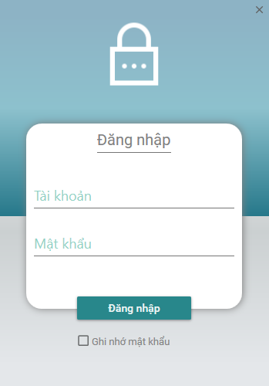**

‑ Giao diện Login.

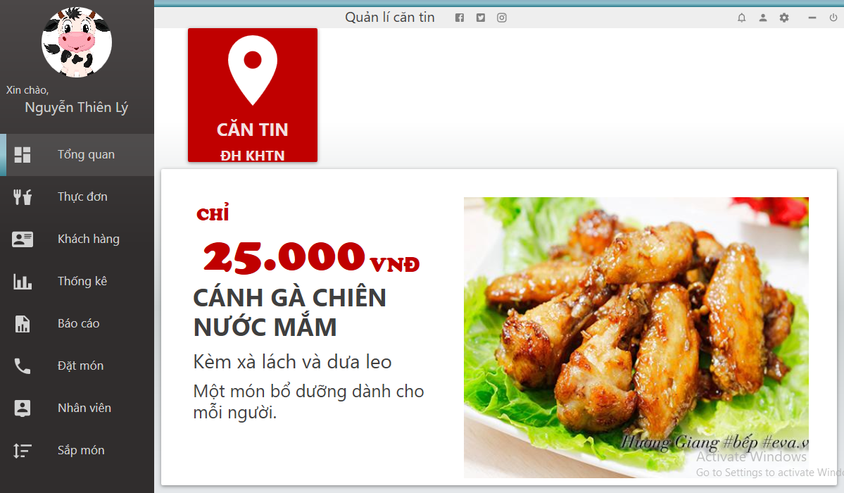

‑ Giao diện Dashboard.

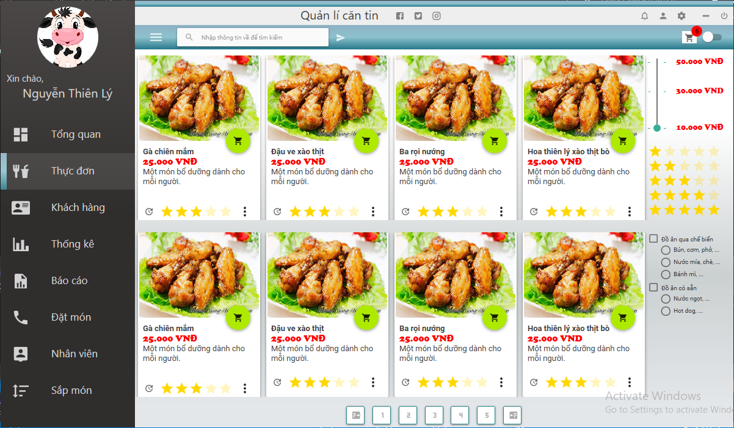

‑ Giao diện Menu.

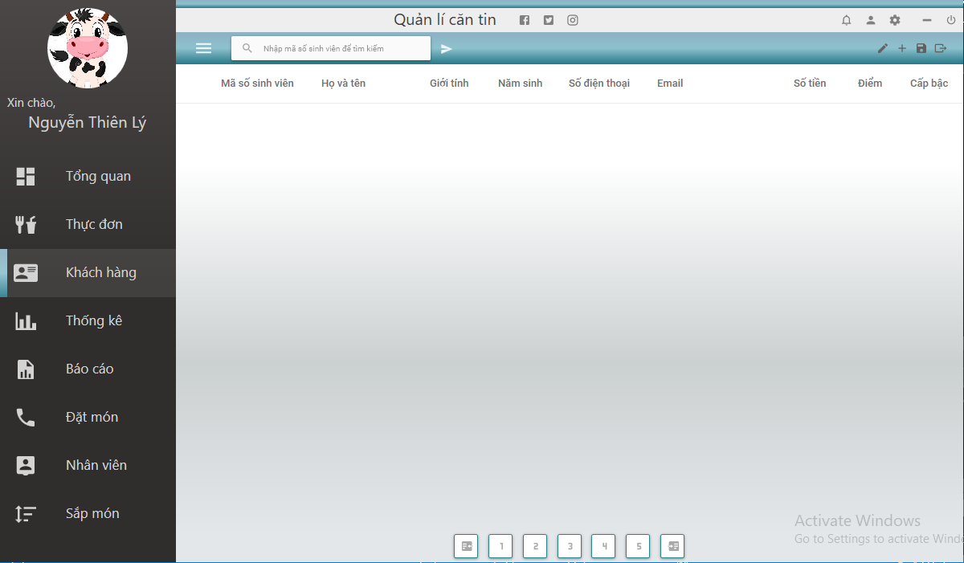

‑ Giao diện Quản lí khách hàng.

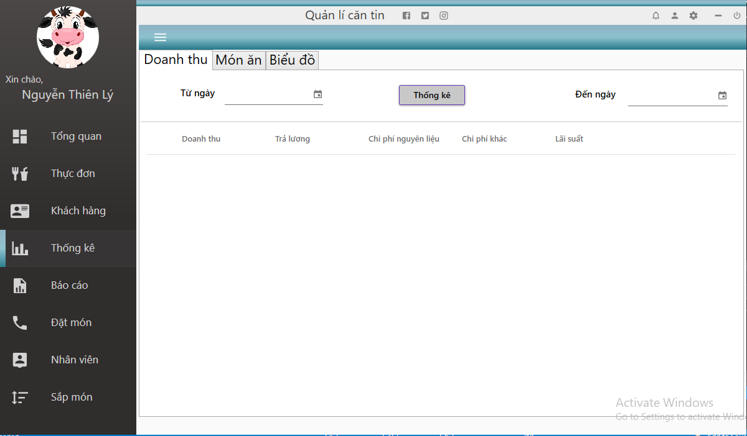

‑ Giao diện Thống kê.

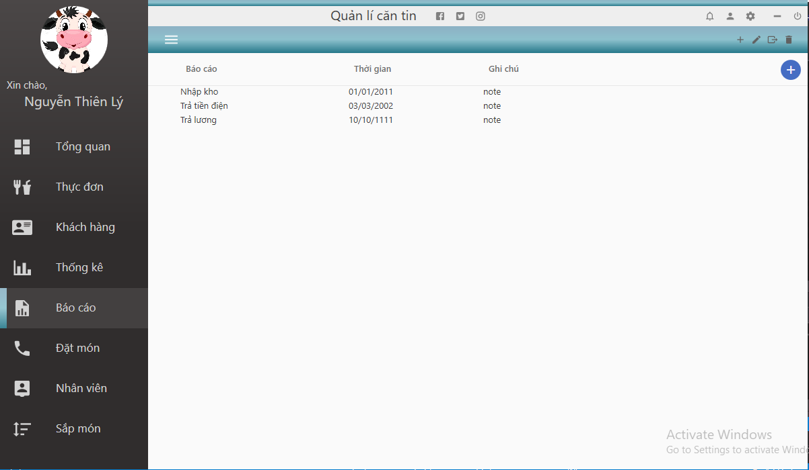

‑ Giao diện Báo cáo.

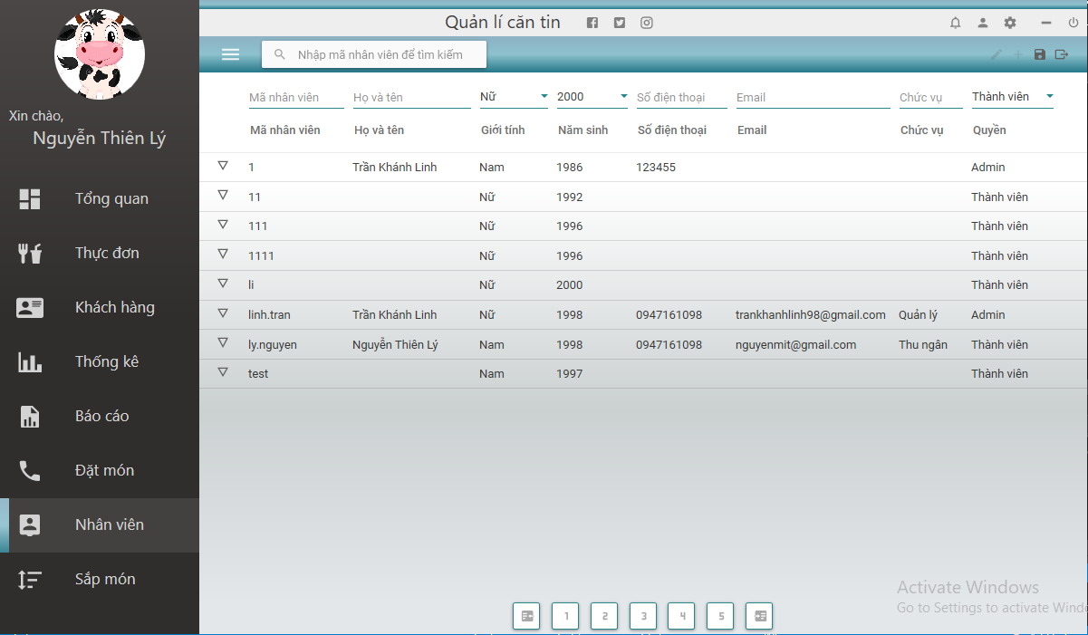

‑ Giao diện Quản lí nhân sự.

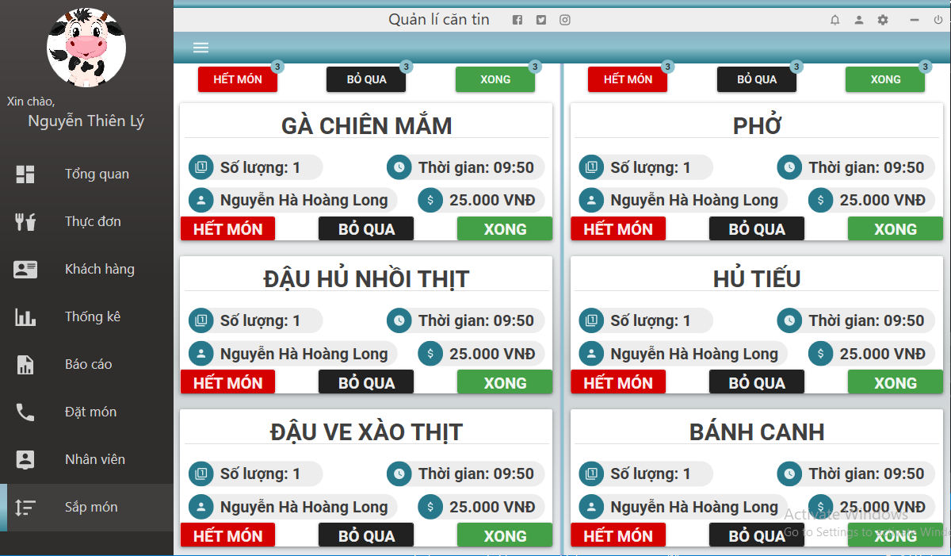

‑ Giao diện bảng đơn đặt hàng.

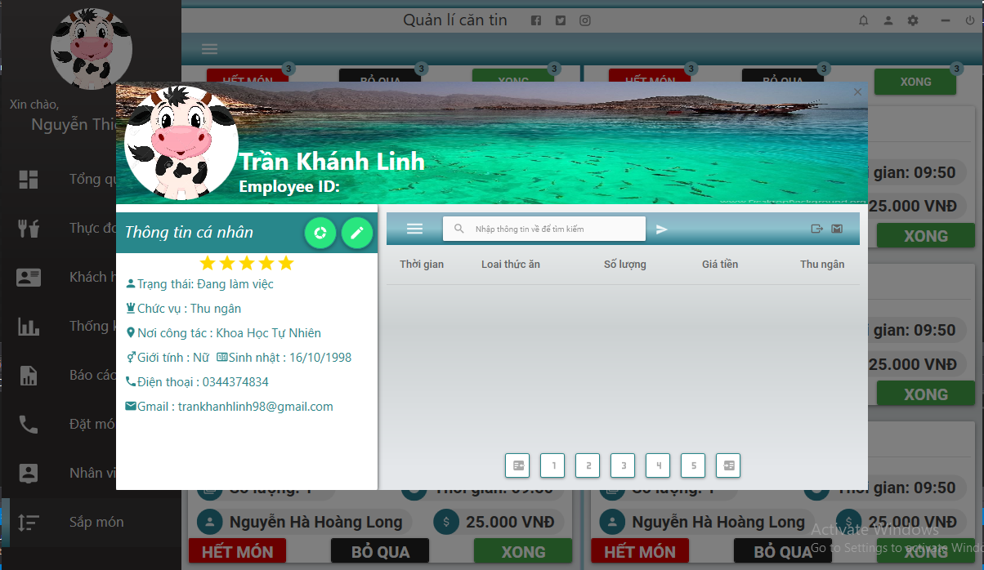

‑ Giao diện Quản lý thông tin cá nhân.